ĐỀ GIAO LƯU HỌC SINH GIỎI LỚP 12  NĂM HỌC 2025 – 2026  MÔN: Tin học | Thời gian làm bài: 150 phút  (Đề gồm 5 trang)
Tổng quan bài thi:
Bài | Tên bài | File chương trình | File dữ liệu vào | File kết quả
1 | DISTANCE | DISTANCE.* | DISTANCE.INP | DISTANCE.OUT
2 | MEXARRAY | MEXARRAY.* | MEXARRAY.INP | MEXARRAY.OUT
3 | SDIFF | SDIFF.* | SDIFF.INP | SDIFF.OUT
4 | LOCKOUT | LOCKOUT.* | LOCKOUT.INP | LOCKOUT.OUT
5 | KITTYTREE | KITTYTREE.* | KITTYTREE.INP | KITTYTREE.OUT
Sử dụng ngôn ngữ lập trình C hoặc C++ hoặc Python để lập trình giải các bài toán sau, dữ liệu vào là đúng đắn, không cần phải kiểm tra. Các số trên một dòng ghi cách nhau một dấu cách.

Bài 1 (6 điểm): DISTANCE Khoảng cách giữa hai số
Với hai chữ số x và y, khoảng cách của chúng được định nghĩa là số nguyên không âm nhỏ nhất d(x, y) mà khi cộng thêm d(x, y) vào một chữ số nào đó trong hai chữ số x, y thì kết quả nhận được là một số nguyên có chữ số hàng đơn vị trùng với chữ số còn lại.
Ví dụ: d(2, 5) = 3 vì 2 + 3 = 5, d(5, 1) = 4 vì 1 + 4 = 5, còn d(1, 9) = 2 vì 9 + 2 = 11.
Với hai số nguyên dương X và Y có cùng số lượng chữ số, khoảng cách d(X, Y) giữa hai số X và Y là tổng khoảng cách giữa các cặp chữ số cùng hàng tương ứng.
Ví dụ d(213, 419) = d(2, 4) + d(1, 1) + d(3, 9) = 2 + 0 + 4 = 6.
Cho hai số X và Y có cùng lượng chữ số N (0 < N ≤ 150), hãy tìm khoảng cách d(X, Y).
Dữ liệu: Vào từ file DISTANCE.INP gồm:
- Dòng đầu chứa số X.
- Dòng thứ hai chứa số Y thỏa mãn ràng buộc của bài toán.
Kết quả: Ghi ra file văn bản DISTANCE.OUT một số nguyên là kết quả d(X, Y) tìm được.
Ví dụ:
DISTANCE.INP | DISTANCE.OUT
213  419 | 6
• Subtask 1 (30% số test): 1 ≤ N ≤ 9
• Subtask 2 (40% số test): 10 ≤ N ≤ 18
• Subtask 3 (30% số test): Không có giới hạn gì thêm.

Bài 2 (5 điểm): MEXARRAY
Cho ba số nguyên dương n, k, và q. Bạn được cung cấp q bộ ba số điều kiện (c, l, r) với 1 ≤ c ≤ 2 và 1 ≤ l ≤ r ≤ n.
Một mảng a₁, a₂, …, a_{n} được gọi là meximum nếu 0 ≤ a_{i} ≤ 10⁹ với mọi i trong khoảng [1, n], và với mỗi bộ (c, l, r) đã cho, các điều kiện sau được thoả mãn:
- Nếu c = 1, thì min(a_{l}, a_{l+1} , …, a_{r}) = k.
- Nếu c = 2, thì MEX*(a_{l}, a_{l+1} , …, a_{r}) = k.
Tham số k là giống nhau cho tất cả các điều kiện.
Hãy tìm một mảng meximum a₁, a₂, …, a_{n} có độ dài n. Dữ liệu đầu vào đảm bảo rằng luôn tồn tại ít nhất một mảng thoả mãn. Nếu có nhiều mảng thoả mãn, bạn có thể in ra bất kì mảng nào.
(MEX (minimum excluded value) của một tập hợp các số nguyên là số nguyên không âm nhỏ nhất không xuất hiện trong tập hợp đó. MEX(A) = min {x ∈ Ν | x ∉ A} )
Dữ liệu: Vào từ file MEXARRAY.INP gồm:
- Dòng đầu tiên là số lượng bộ test t (1 ≤ t ≤ 500).
- Dòng đầu tiên của mỗi bộ test chứa ba số nguyên n, k, q (1 ≤ k ≤ n ≤ 100, 1 ≤ q ≤ 100) — độ dài mảng, kết quả của phép min hoặc MEX, số lượng bộ điều kiện.
- q dòng tiếp theo, dòng i chứa bộ ba (c, l, r) mô tả ràng buộc đối với đoạn a_{l}, a_{l+1} , …, a_{r.}
- Không có ràng buộc về tổng của n, k hoặc q trên tất cả các bộ test.
Kết quả: Ghi ra file văn bản MEXARRAY.OUT:
Với mỗi bộ test, in ra một dòng duy nhất chứa mảng meximum a₁, a₂, …, a_{n}.
Ví dụ:
MEXARRAY.INP | MEXARRAY.OUT
4  6 2 2  1 1 3  2 2 6  3 3 1  2 1 3  3 3 2  1 1 1  1 3 3  3 2 2  2 1 2  2 2 3 | 2 5 4 3 0 1  2 0 1  3 3 3  1 0 1

• Subtask 1 (60% số test): t ≤ 20, n ≤ 40, k ≤ 20.
• Subtask 2 (40% số test): Không có giới hạn gì thêm.

Bài 3 (4 điểm): SDIFF Kiến thông minh
Kiến chúa tổ chức cuộc thi cấp chứng chỉ “kiến thông minh”. Trên một đoạn thẳng nằm ngang, Kiến chúa rải n miếng đường đánh số từ 1 đến n theo thứ tự từ trái qua phải, miếng đường thứ i có trọng lượng w_{i}.
Mỗi chú kiến thợ vào thi sẽ phải tìm ra một đoạn liên tiếp các miếng đường (từ vị trí L đến R) sao cho chênh lệch khối lượng giữa miếng nặng nhất và nhẹ nhất trong đoạn đó không vượt quá T. Quy tắc cấp chứng chỉ:
- Mỗi chú kiến chọn một đoạn thoả mãn điều kiện trên.
- Đoạn đường được chọn sau phải khác L hoặc khác R với các đoạn đã chọn trước đó.
Em được cho trước số nguyên dương n, số nguyên dương T, ba số nguyên p, q, m để xác định dãy w₁, w₂, …, w_{n} theo công thức:
w_{i} = (p * i + q) mod m
Ví dụ với n = 5, p = 3, q = 0, m = 5, dãy các miếng đường sẽ là (3, 1, 4, 2, 0).
Xác định có tối đa bao nhiêu chú kiến thợ có thể đạt được chứng chỉ “kiến thông minh”.
Dữ liệu: Vào từ file SDIFF.INP:
- Dòng đầu tiên chứa một số nguyên dương n (n ≤ 5.10⁶).
- Dòng thứ hai ghi ba số nguyên không âm p, q, m (p, q, m ≤ 10⁹, m > 0).
- Dòng thứ ba ghi số nguyên không âm T (T ≤ 10⁹).
Kết quả: Ghi ra file văn bản SDIFF.OUT một số nguyên duy nhất là số lượng tối đa các chú kiến thợ có thể đạt chứng chỉ.
Ví dụ:
SDIFF.INP | SDIFF.OUT | Giải thích
5  3 0 5  2 | 8 | Các dãy con của dãy 3, 1, 4, 2, 0 có độ lệch không quá T = 2 là:  3; 1; 4; 2; 0;  3 1; 4 2; 2 0
• Subtask 1 (30% số test): n ≤ 100; p, q, m, t ≤ 10³.
• Subtask 2 (70% số test): Không có giới hạn gì thêm.

Bài 4 (3 điểm): LOCKOUT Dãy tốt Who's a good array? You're a good array!
Một dãy b được gọi là “tốt” khi không tồn tại hai chỉ số i, j sao cho 1 ≤ i < j ≤ |b| mà:
b_{j} – b_{i} = 1
Với |b| là số lượng phần tử của dãy b.
Cho một dãy a gồm n số nguyên a₁, a₂, …, a_{n}.
Hãy xác định số lượng phần tử tối thiểu cần phải loại bỏ khỏi dãy đã cho để nó trở thành một dãy tốt.
Dữ liệu vào: Đọc từ file LOCKOUT.INP:
- Dòng đầu tiên chứa số lượng test case t (1 ≤ t ≤ 6.10⁴).
- Dòng đầu tiên của mỗi test case chứa số nguyên n (1 ≤ n ≤ 3.10⁵) là số lượng phần tử trong dãy a.
- Dòng thứ hai của mỗi test case chứa n số nguyên a₁, a₂, …, a_{n} (1 ≤ a_{i} ≤ n) là các phần tử của dãy a.
- Đầu vào đảm bảo rằng tổng của các số n ở các test case không vượt quá 3.10⁵.
Kết quả: Ghi ra file văn bản LOCKOUT.OUT
- Với mỗi test case, in ra một số nguyên duy nhất là số lượng phần tử ít nhất cần phải loại bỏ khỏi dãy để dãy đó trở thành dãy “tốt”.
Ví dụ
LOCKOUT.INP | LOCKOUT.OUT | Giải thích
6  1  1  5  1 2 3 4 5  5  5 4 3 2 1  5  5 5 5 4 4  7  1 7 1 2 5 7 1  6  1 2 5 6 5 5 | 0  2  0  0  1  2 | Ở test case #1 #3 #4, mảng đã tốt ngay từ đầu, nên không cần phải loại bỏ phần tử nào.  Ở test case #2, giải pháp tối ưu là loại bỏ phần tử thứ hai và thứ tư của mảng 1, 3, 5.  Ở test case #5, loại bỏ phần tử thứ tư của mảng.  Ở test case #6, loại bỏ phần tử thứ nhất và thứ tư của mảng.

Subtask 1 (24% số test): t = 10, n ≤ 100.
Subtask 2 (36% số test): t = 20, 100 ≤ n ≤ 3000.
Subtask 3 (40% số test): Không có ràng buộc gì thêm.

Bài 5 (2 điểm): KITTYTREE Kitty và cây
Kitty quyết định ăn kiêng và đi vào rừng để kiếm táo. Ở đó, cô bất ngờ tìm thấy một cái cây thần kỳ có gốc tại đỉnh 1, mà mỗi đỉnh và mỗi cạnh của nó đều có viết một con số.
Cô gái nhận thấy rằng một số đỉnh của cây bị "buồn", nên cô quyết định chơi với chúng. Ta gọi đỉnh v là buồn khi tồn tại một đỉnh u nằm trong cây con của đỉnh v sao cho:
dist(v, u) > a[u]
- Cây con của đỉnh v: bao gồm v và tất cả các hậu duệ của nó (các đỉnh nằm ở phía xa gốc hơn v).
- a[u]: giá trị được viết trên đỉnh u.
- dist(v, u) là tổng trọng số các cạnh trên đường đi đơn từ v đến u.
Lá của một cây là các đỉnh được nối với một đỉnh khác bằng đúng một cạnh duy nhất. Tuy nhiên, gốc của cây được coi là lá khi và chỉ khi cây đó chỉ bao gồm đúng một đỉnh - chính là gốc.
Do đó, Kitty quyết định loại bỏ một số lá của cây cho đến khi không còn bất kì đỉnh buồn nào còn lại trong cây. Hãy cho biết số lượng lá tối thiểu mà Kitty cần loại bỏ. Lưu ý: quá trình loại bỏ lá có thể diễn ra nhiều lần, khi một lá bị xoá, đỉnh cha (là đỉnh nằm ngay phía trên đỉnh hiện tại, nối trực tiếp với nó và gần gốc hơn) của nó có thể trở thành lá mới.
Dữ liệu vào: Đọc từ file KITTYTREE.INP:
- Dòng đầu ghi số nguyên n (1 ≤ n ≤ 10⁵) là số lượng đỉnh trong cây.
- Dòng thứ hai ghi n số nguyên a₁, a₂, …, a_{n} (1 ≤ a_{i} ≤ 10⁹), trong đó a_{i} là số được viết trên đỉnh i.
- n – 1 dòng tiếp theo mô tả các cạnh của cây: dòng thứ i chứa hai số nguyên p_{i} và c_{i} (1 ≤ p_{i} ≤ n; -10⁹ ≤ c_{i} ≤ 10⁹), nghĩa là có một cạnh nối đỉnh i + 1 với đỉnh p_{i} với trọng số c_{i} được viết trên cạnh đó.
Kết quả: Ghi ra file KITTYTREE.OUT một số nguyên duy nhất là số lượng lá tối thiểu mà Kitty cần loại bỏ sao cho không còn đỉnh buồn nào sót lại trong cây.

Ví dụ
KITTYTREE.INP | KITTYTREE.OUT | Giải thích
9  88 22 83 14 95 91 98 53 11  3 24  7 -8  1 67  1 64  9 65  5 12  6 -80  3 8 | 5 | Một quá trình cắt bỏ lá khả thi:  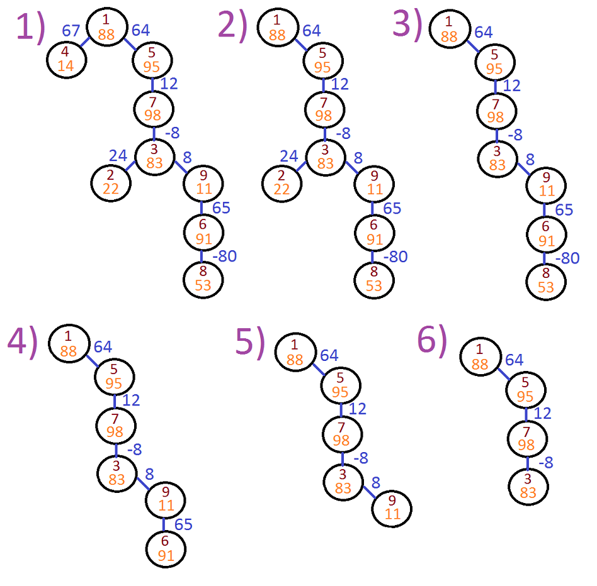

- Subtask 1 (15% số test): n ≤ 20.
- Subtask 2 (15% số test): n ≤ 10³.
- Subtask 3 (70% số test): Không có ràng buộc gì thêm.
-------------- HẾT -------------
Thí sinh thực hiện nghiêm túc Quy chế thi. CBCT không giải thích gì thêm.

